[宁夏医科大学总医院的文章被撤回，主要原因是不同文章间涉嫌图像的重复使用](https://mp.weixin.qq.com/s?__biz=Mzg2Mzc2NzUxMQ==&mid=2247523302&idx=4&sn=c45fc7318c9b6aaba6ef4de2929fee12)

诚信君[诚信科研](javascript:void(0);)2025-04-16 00:02:41河南

[](https://mp.weixin.qq.com/s?__biz=MzU3MTE3MjUyOA==&mid=2247639137&idx=1&sn=08e1d16097de962f0fddcba341a2da2c&chksm=fce8d3becb9f5aa8c5b21eafb2c091d0a79db25d83d1ae52a2f4148e4742e15689685e7e5cc7&scene=21#wechat_redirect)

诚信科研

大量研究表明，白藜芦醇可诱导癌细胞凋亡。反式-3, 5, 4?′-三甲氧基芪 (TMS) 是一种新型白藜芦醇衍生物，是一种比白藜芦醇更有效的抗癌化合物，可诱导癌细胞凋亡。

2021 年 3 月 26 日，宁夏医科大学总医院的Feng Yu 等人在***Oxidative medicine and cellular longevity***杂志在线发表题为**“Resveratrol Derivative, Trans-3, 5, 4'-Trimethoxystilbene Sensitizes Osteosarcoma Cells to Apoptosis via ROS-Induced Caspases Activation”**的研究论文**，该研究结果表明，TRAIL和TSM联合治疗可降低细胞内ROS水平，促进DNA损伤，并激活Bax/PUMA/p53通路，从而激活143B细胞中线粒体和caspase介导的凋亡。**

但是，在2025 年 2 月 27 日，该文章被撤回，**主要原因是不同文章间涉嫌图像的重复使用。**

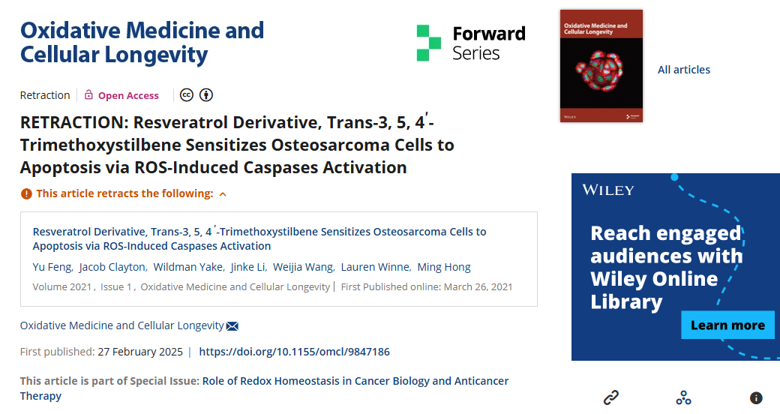

上述文章于2021年3月26日在线发表于Wiley在线图书馆(wileyonlinelibrary.com)，经John Wiley & Sons Ltd.与期刊主编Jeannette Vasquez-Vivar协商一致后撤回。

此次撤回是在对Elizabeth Bik、Actinopolyspora biskrensis和Tulipa Fosteriana最初在PubPeer上提出的问题进行调查后达成的，调查发现该文章与同一组作者先前发表的一篇文章[1]存在显著重叠。图1-9与[1]中的图表完全或部分相同，它们分别对应不同的细胞类型和处理方法。此外，图 1b 中描绘的 143B 和 Saos-2 细胞与 [2] 图 5c 中的 MCF-7 细胞图像看起来完全相同。另有 4 位作者所列机构的准确性也引发了质疑。

作者已被告知撤稿决定，但尚未回复。

**文中所提文章：**

1 Hong M., Li J., Li S., and Almutairi M. M., RETRACTED: Acetylshikonin Sensitizes Hepatocellular Carcinoma Cells to Apoptosis through ROS-Mediated Caspase Activation, Cells. (2019) 8, no. 11, https://doi.org/10.3390/cells8111466, 1466.

2 Bian X., Song Z.-L., and Qian Y., et al.Fabrication of Graphene-isolated-Au-nanocrystal Nanostructures for Multimodal Cell Imaging and Photothermal-enhanced Chemotherapy, Scientific Reports. (2014) 4, https://doi.org/10.1038/srep06093, 2-s2.0-84906871843, 6093.

**参考消息：**

https://onlinelibrary.wiley.com/doi/10.1155/omcl/9847186



内容为**【诚信科研】**公众号原创

禁止转载



**诚信科研，专注于学术不端报道。**

**觉得本文好看，请点这里↓**